29.11.2019-ғы № 1-3-2/320-ДИР шығыс хаты
29.11.2019-ғы № 3885/15-13-359д/с/1-3-2/320-ДИР кіріс хаты
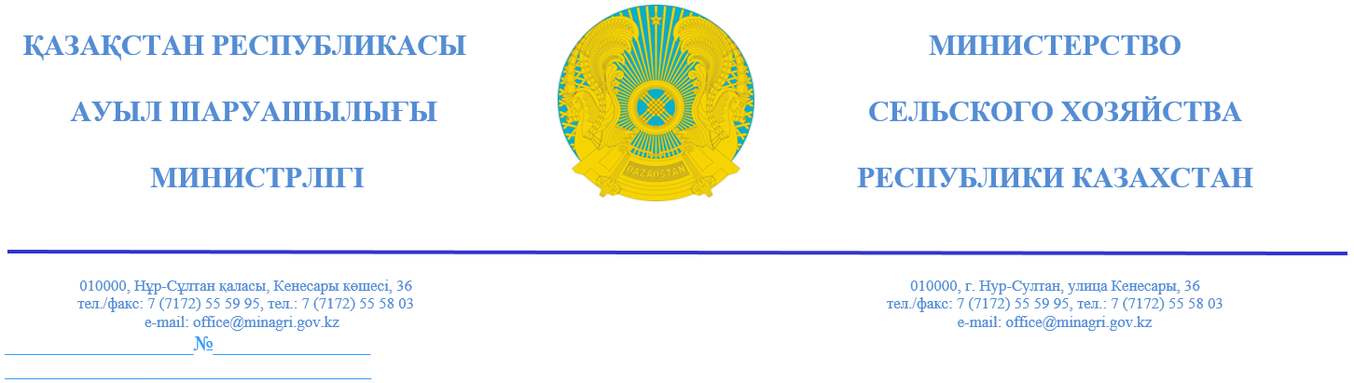

Қазақстан Республикасы
Парламенті Сенатының
депутаты
Л.Ж. Сүлейменге

2019 жылғы 8 қарашадағы
№ 15-13-359 д/с хатқа

Құрметті Ләззат Жаңылысқызы!

Қазақстан Республикасы Ауыл шаруашылығы министрлігі (бұдан әрі - Министрлік) Өңірлерді дамытудың 2020 жылға дейінгі мемлекеттік бағдарламасы және «Ауыл – Ел бесігі» бағдарламаларының орындалу барысы туралы сауалыңызды қарастырып, келесіні хабарлайды.
Министрлік «Ауыл – Ел бесігі» арнайы жобасына агроөнеркәсіптік кешенді дамыту бөлігінде бірінші кезекте таңдалған ауылдық елді мекендерде, олардың мамандандырылуы мен қолда бар ресурстарының: егістіктердің, жайылымдардың, инфрақұрылымдардың бар-жоғын есепке ала отырып іске асыруға қатысатын болады. Бұл үшін Агроөнеркәсіптік кешенді дамытудың 2017-2021 жылдарға арналған мемлекеттік бағдарламасы (бұдан әрі – Мемлекеттік бағдарлама) және оны іске асыру үшін әзірленген ұзақ мерзімді салалық бағдарламаларды іске асыру жалғастырылатын болады.
Ұлттық экономика министрлігі жұмысының қорытындысы бойынша ауылды елді мекендердің іріктелген тізімі Министрлікке жеткізілді.
2019 жылы 53 ауыл іріктеліп алынды.
Одан кейін мемлекеттік қолдаудың шаралары, атап айтқанда саланы «ҚазАгро» ҰБХ» АҚ-ның (бұдан әрі – ҚазАгро) еншілес компаниялары арқылы кредит беру осы ауылды елді мекендерге бағытталатын болады.
2018 жылдың қорытындысы бойынша саланы ҚазАгроның еншілес компаниялары арқылы қаржыландырудың жалпы көлемі 400 млрд. теңгені құрады. Бұл көлемнің 96%-ы (немесе 385 млрд. теңге) кредит пен лизингке
(ұзақ мерзімді қарыздардың үлесі 90%) бағытталды. 20 мыңға жуық кредит берілді. Бұл ретте кредиттердің 98%-ы шағын және орта кәсіпкерліктің субъектілеріне берілді. 1 қарашадағы жағдай бойынша салада
365 млрд. теңгеден астам сомаға қолдау көрсетілді.
Енді басым түрде осы іріктеліп алынған ауылды елді мекендердегі АӨК субъектілерінен келіп түскен өтінімдер қарастырылатын болады. Негізінен бұл сүт және ет өңдеуші зауыттар сияқты ірі инвестициялық жобалар болады. Ал бордақылау алаңдарының құрылысы, шалғайдағы мал шаруашылығын дамыту сияқты жобалар мал асырау стандарттарының, ветеринариялық қауіпсіздік және басқа да нормаларды ұстану қажеттілігіне сәйкес ауылды елді мекендерден тыс шоғырландырылады.
ҚазАгро мәліметі бойынша іріктеліп алынған ауылдық елді мекендерде агробизнесті қолдау үшін 23,5 млрд. теңге сомасына 2 мыңнан астам жоба мақұлданды, 1,5 млрд. теңгеге сомасында 108 жоба қарастырылып жатыр.
Бұдан басқа Мемлекеттік бағдарлама аясында агроөнеркәсіптік кешеннің басым бағыттары бойынша қабылданған ұзақ мерзімді салалық бағдарламалардың қатысушылары үшін қолдаудың жеке шарттары ұсынылды: мал басын сатып алуға, техника және жабдықтар сатып алуға фермерлік шаруашылықтарға жеңілдетілген кредит беру, жайылым инфрақұрылымын жасау.
Атап айтқанда, етті мал шаруашылығы бағдарламасы шеңберінде мал және қажетті азық дайындайтын техника 15 жылға 4% сыйақы мөлшерлемесімен берілетін арзандатылған кредит есебінен қолжетімді болады.
Сүт бағдарламасы сүт өндірісінің көлемін 10 жылда 1 млн. тоннаға өсіруді көздеп отыр. 2027 жылға қарай қуаттылығы 400 басқа дейін 527 жаңа отбасылық, қуаттылығы 400 басқа дейін 139 өндірістік тауарлық-сүт фермасын ашу жоспарланып отыр.
Құс шаруашылығын дамыту салалық бағдарламасының аясында алдағы 10 жылда құс етін өндірудің деңгейін 3 есеге өсіру (200 мың тоннадан 700 мың тоннаға дейін), осылайша импортты алмастыруды қамтамасыз ету жоспарлануда.
Қарқынды бақ шаруашылығын дамыту салалық бағдарламасы аясында 10 жылдың ішінде 47 мың га алаңға қарқынды бақтарды салу тапсырмасын көздеп отыр, осылайша импортты алмастыру қамтамасыз етіледі. Алматы, Жамбыл және Түркістан облыстары қарқынды бақтарды орналастырудың негізгі өңірлері болып табылады.
Іріктеліп алынған ауылды елді мекендердің ауыл шаруашылығы тауар өндірушілері де осы салалық бағдарламаларды іске асыруға қатыса алады.
Сондай-ақ, Өңірлерді дамытудың 2020 жылға дейінгі мемлекеттік бағдарламасының іс-шаралар жоспарының 10-тармағына сәйкес функционалдық қалалық аудандардың құрамына кіретін моно және шағын қалалардың экономикаларын ұзақ мерзімді әртараптандыру үшін «зәкірлік» инвестициялық жобаларды (шикізаттық емес секторларда) іске асыруға Министрлік жауапты.
Аталған тармақты орындау бойынша Министрлік мындай жұмыстар жүргізді.
Қарағанды облысы Жезқазған қаласында 2013 жылы «Өнеркәсіптік құс шаруашылығы тұқымдық орталығын құру» («Племптицеторг» ЖШС) жобасы іске асырылды. 2019 жылға 8,5 млн. дана инкубациялық жұмыртқа өндіру жоспарланған. Ағымдағы жылдың қаңтар-қазан айларында 9,1 млн. дана инкубациялық жұмыртқа өндірілді немесе есепті айдағы жоспарлы көрсеткішке 130,5% (7,0 млн. дана). Құндық мәнде көлемі 97,4 млн. теңгені құрады. Өндірісте барлығы 68 адам жұмыс істейді.
Қостанай облысы Арқалық қаласында «Жұмыртқа өндіру бағытындағы құс фабрикасын жаңғырту және дамыту» («Агроинтерптица» ЖШС) жобасы іске асырылуда. Ағымдағы жылдың қаңтар-қазан айларындағы 80,4 млн. дана жұмыртқа өндірілді, 2020 жылдың соңына дейін толық жобалық қуатқа шығу күтілуде.
Қостанай облысы Арқалық қаласында «3000 ірі қара мал басына арналған асыл тұқымды шаруашылық-репродуктор және бордақылау алаңын салу» («Нур-Жайлау НС» ЖШС) жобасы іске асырылуда. Ағымдағы жылдың қаңтар-қыркүйек айларында 252 ірі қара мал жүзеге асырылды, 2020 жылдың соңына дейін толық жобалық қуатқа шығу күтілуде.
Қостанай облысы Арқалық қаласында «Ет өңдеу кешенінің құрылысы» («Торғай ЕТ» ЖШС) жобасын іске асыру жоспарланып отыр. Қазіргі уақытта жабдықтарды монтаждау жұмыстары жүргізілуде, жобаны ағымдағы жылдың қараша айында іске қосу жоспарлануда.
Павлодар облысы Ақсу қаласында реконструкциядан өткен құс етін өндіретін бройлер құс фабрикасы («Қызылжар - құс» ЖШС) тұрақты жұмыс істеп тұр. Онда ағымдағы жылдың қаңтар-қазан айларында 3816 тонна құс еті өндірілді.

Министр С. Омаров

Орынд.: Нурсеитова А
тел. 555-992
nurseitova.a@minagri.gov.kz

